Nombres  Josue Yahir Vela Hernandez  Osweld Omar Lozano Martínez  Sylvia Yadira González Parra | Matriculas  2142881  2142366  2142962
Nombre del curso:  Componentes de lógica de negocio | Nombre del profesor:  Ing. Miguel Ángel Gómez Marroquin
Actividad:  Evidencias unidad 5 | Fecha:  5/11/2026



Contenido
1. Evidencia 1 3
2. Evidencia 2 4
3. Evidencia 3 5
4. Evidencia 4 8
5. Evidencia 5 10
6. Evidencia 6 11
7. Evidencia 7 12
8. Evidencia 8 13
9. Evidencia 9 14
10. Reflexión 18

Evidencia 1
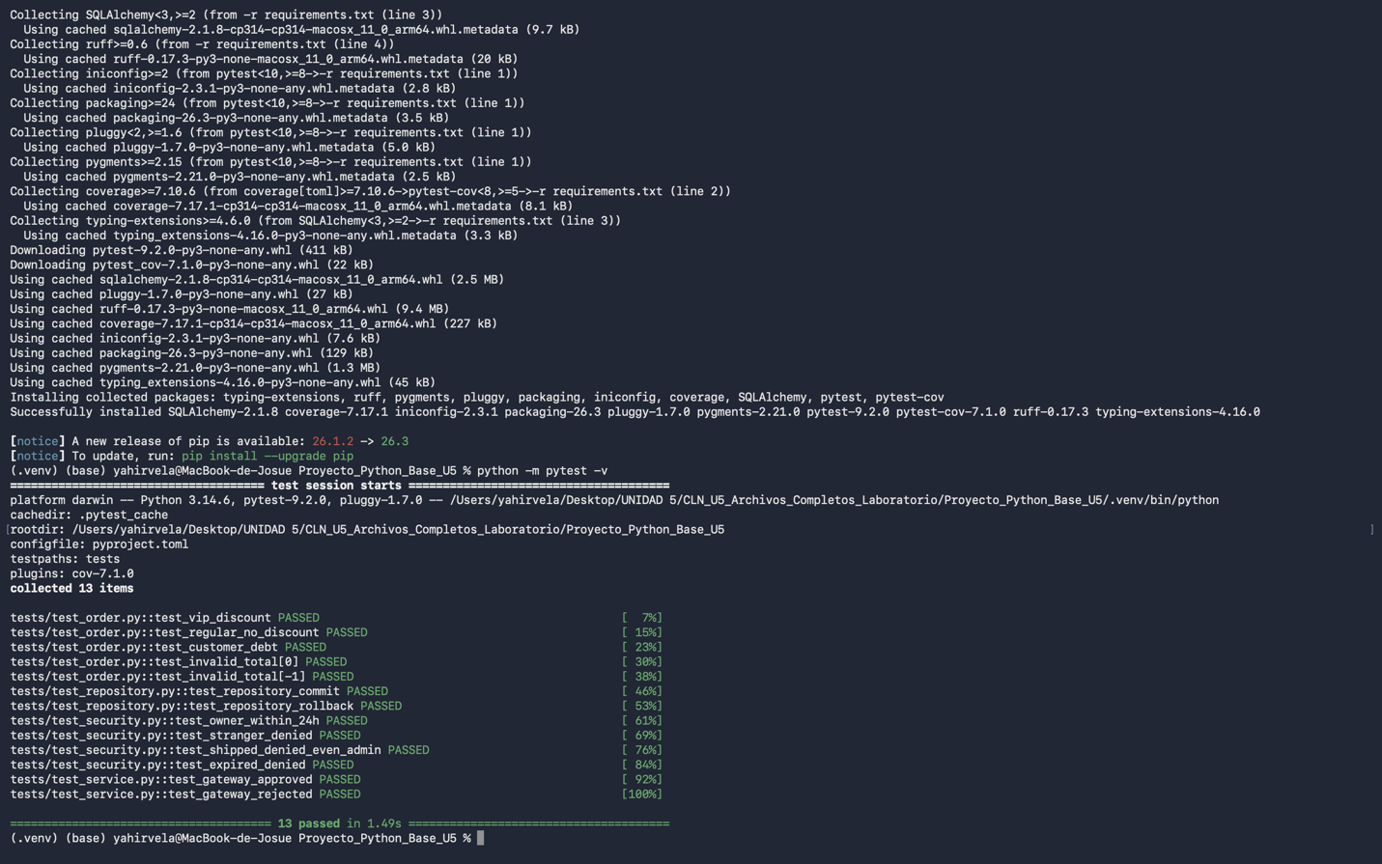
Pytest automatiza la ejecución de pruebas de código para validar de forma rápida y confiable que la lógica de negocio funcione correctamente.
El entorno virtual aísla las librerías y dependencias específicas de un proyecto para evitar conflictos con el sistema global de Python.

Evidencia 2
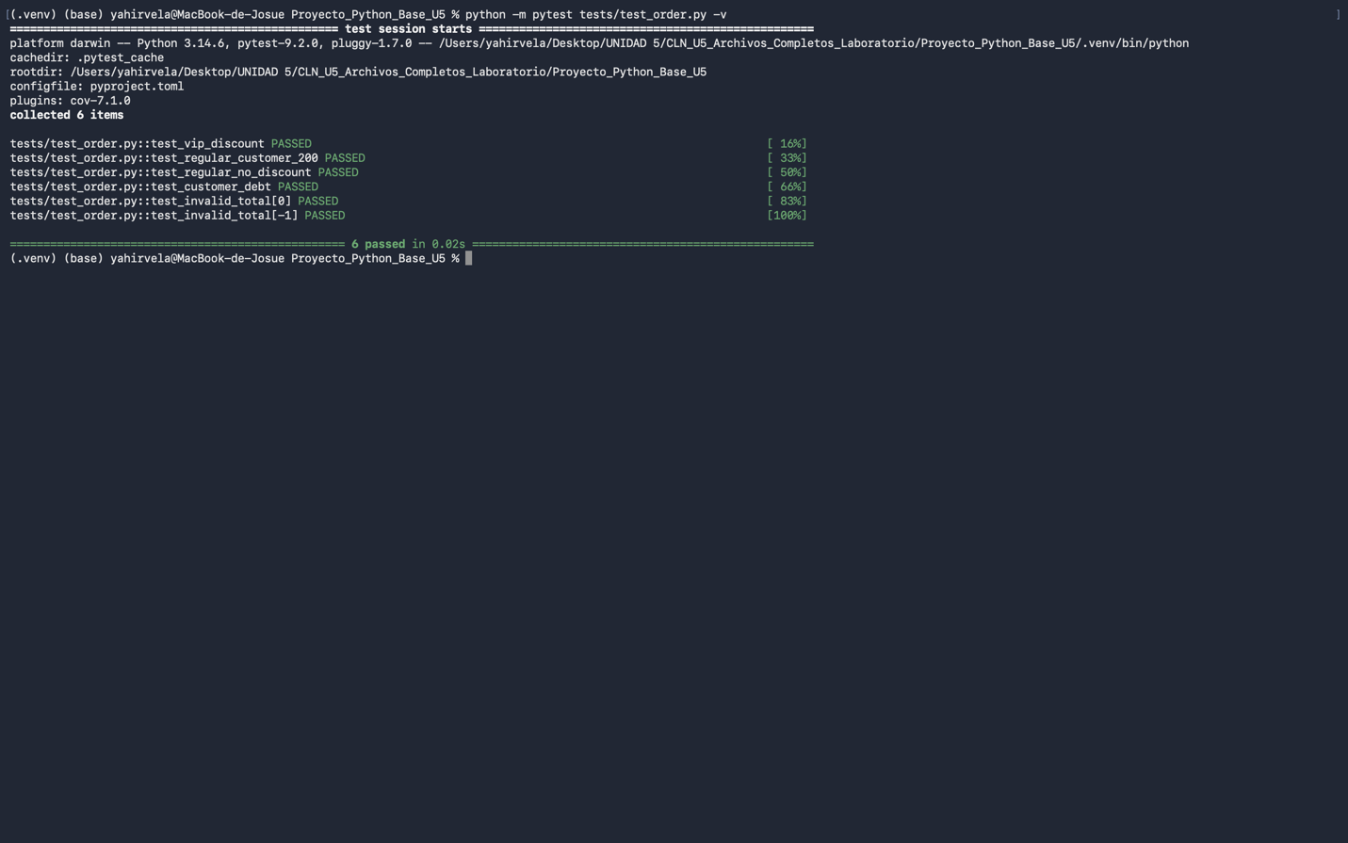

Entrada | Regla / Caso | Resultado Esperado | Resultado Real | Estatus
Order(200, vip=True) | Aplicar 15% de descuento VIP y cambiar estado a CONFIRMED | 170 (Estado: CONFIRMED) | 170 (Estado: CONFIRMED) | PASSED
Order(200, vip=False) | Cliente regular sin descuento y cambiar estado a CONFIRMED | 200 (Estado: CONFIRMED) | 200 (Estado: CONFIRMED) | PASSED

Evidencia 3
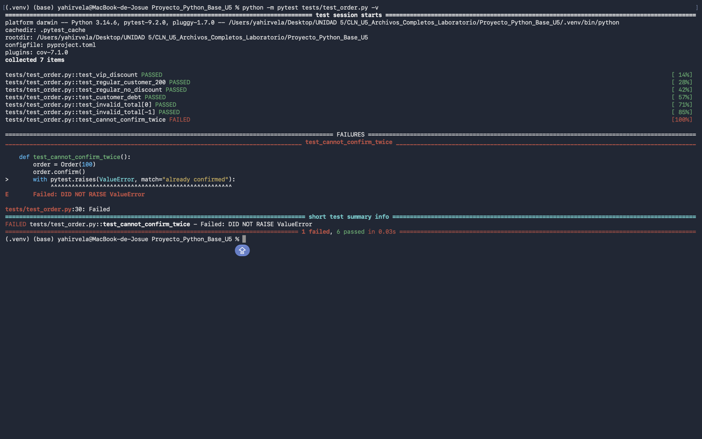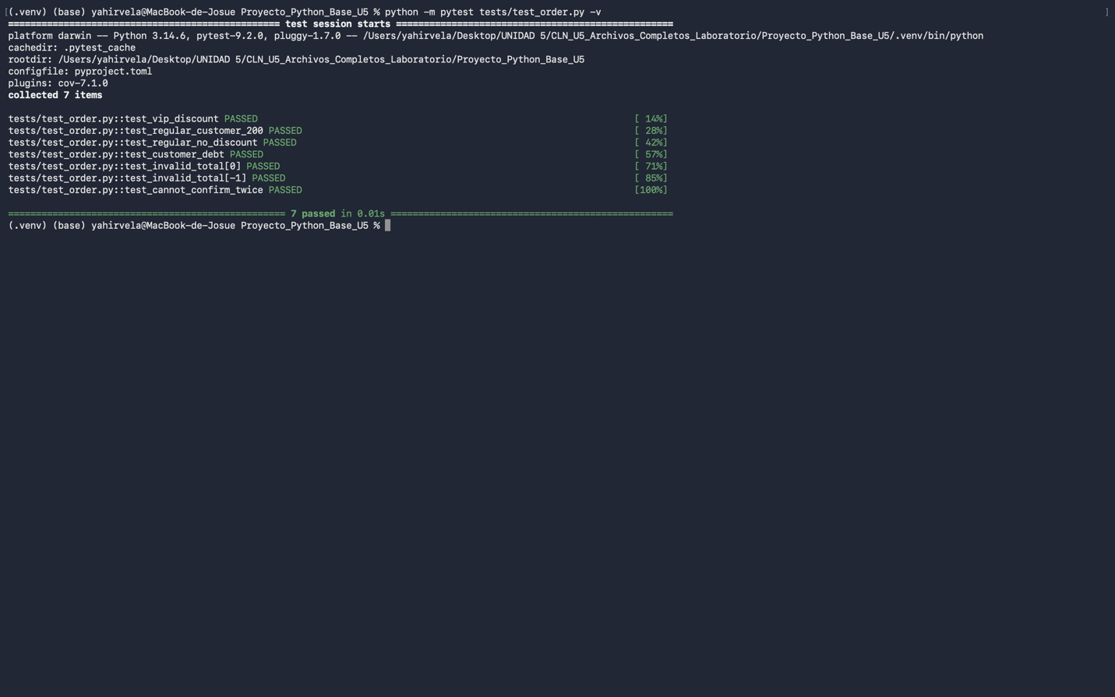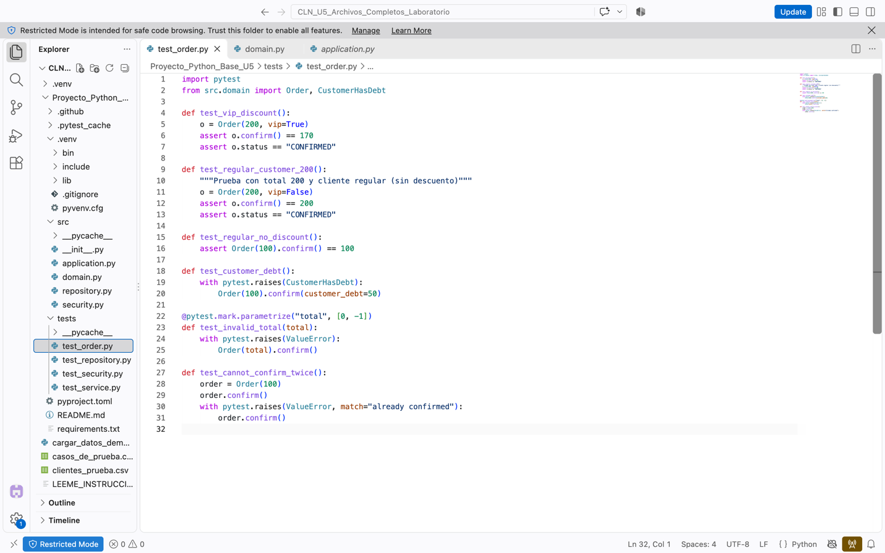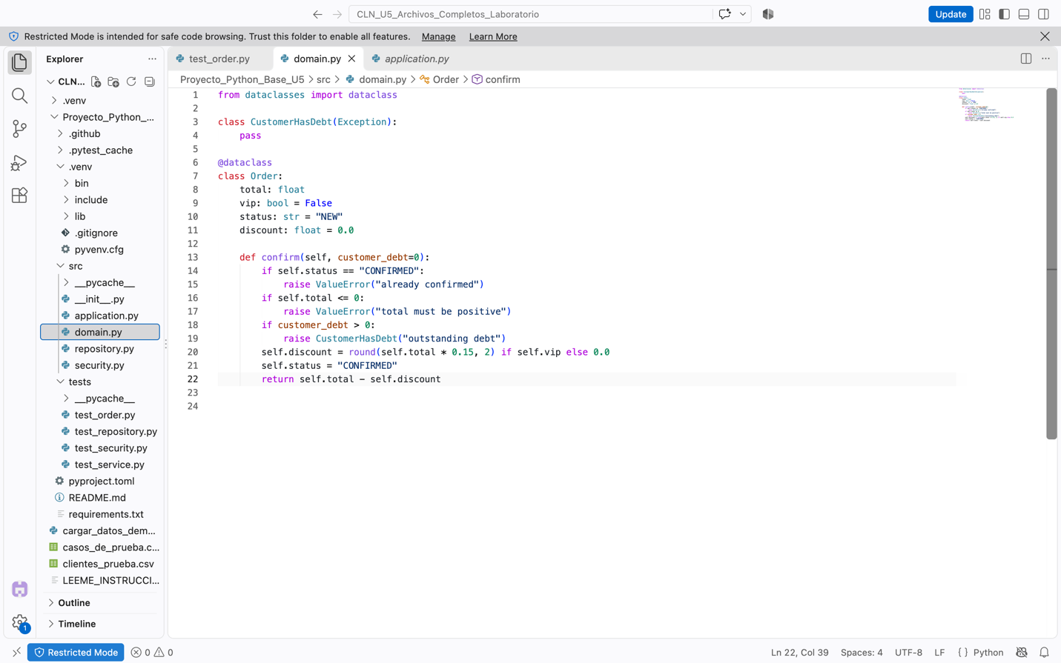

El TDD no es solo probar al final, sino diseñar escribiendo la prueba antes que el código. Su diferencia clave se resume en:
- Orden y Ciclo: La prueba se escribe para que falle (Red), luego se programa lo mínimo para pasarla (Green) y finalmente se optimiza (Refactor).
- Propósito: Actúa como una herramienta de diseño arquitectónico y previene la sobreingeniería, a diferencia de las pruebas tradicionales que solo validan código ya escrito.

Evidencia 4
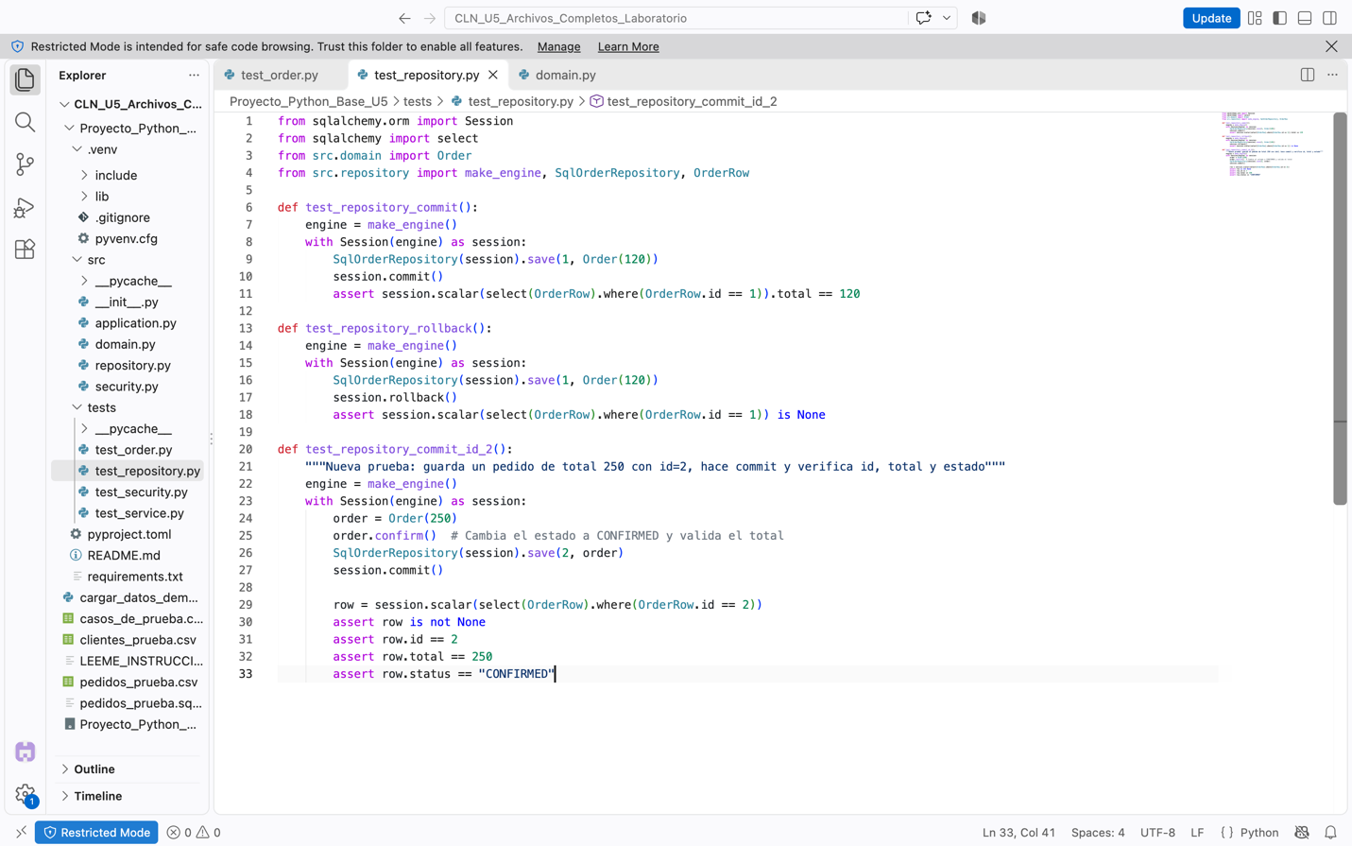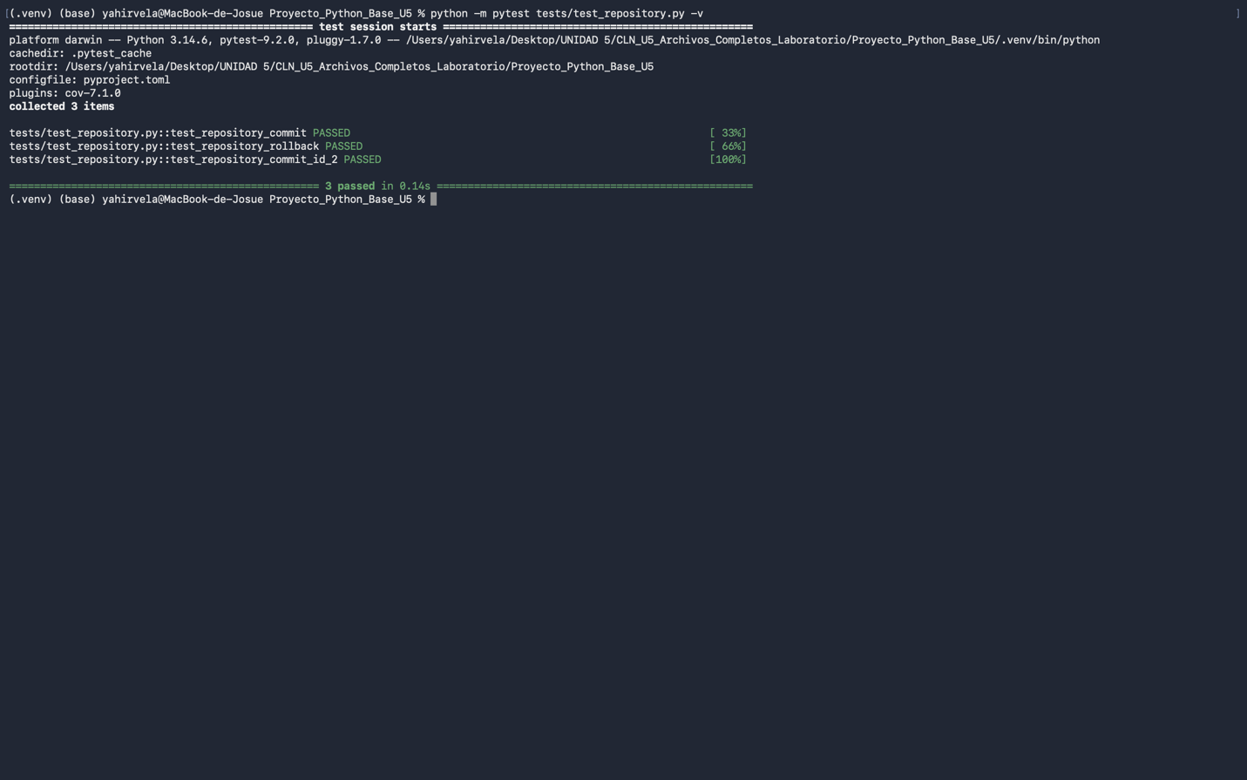
El commit es la operación transaccional que consolida y guarda de forma permanente los cambios realizados en la sesión actual dentro de la base de datos, haciéndolos visibles y persistentes. En contraste, el rollback descarta por completo todas las modificaciones pendientes realizadas en la transacción actual, revirtiendo el estado de la base de datos al punto exacto anterior a que iniciara dicha operación, lo cual es fundamental para mantener la integridad ante errores o pruebas controladas.

Evidencia 5
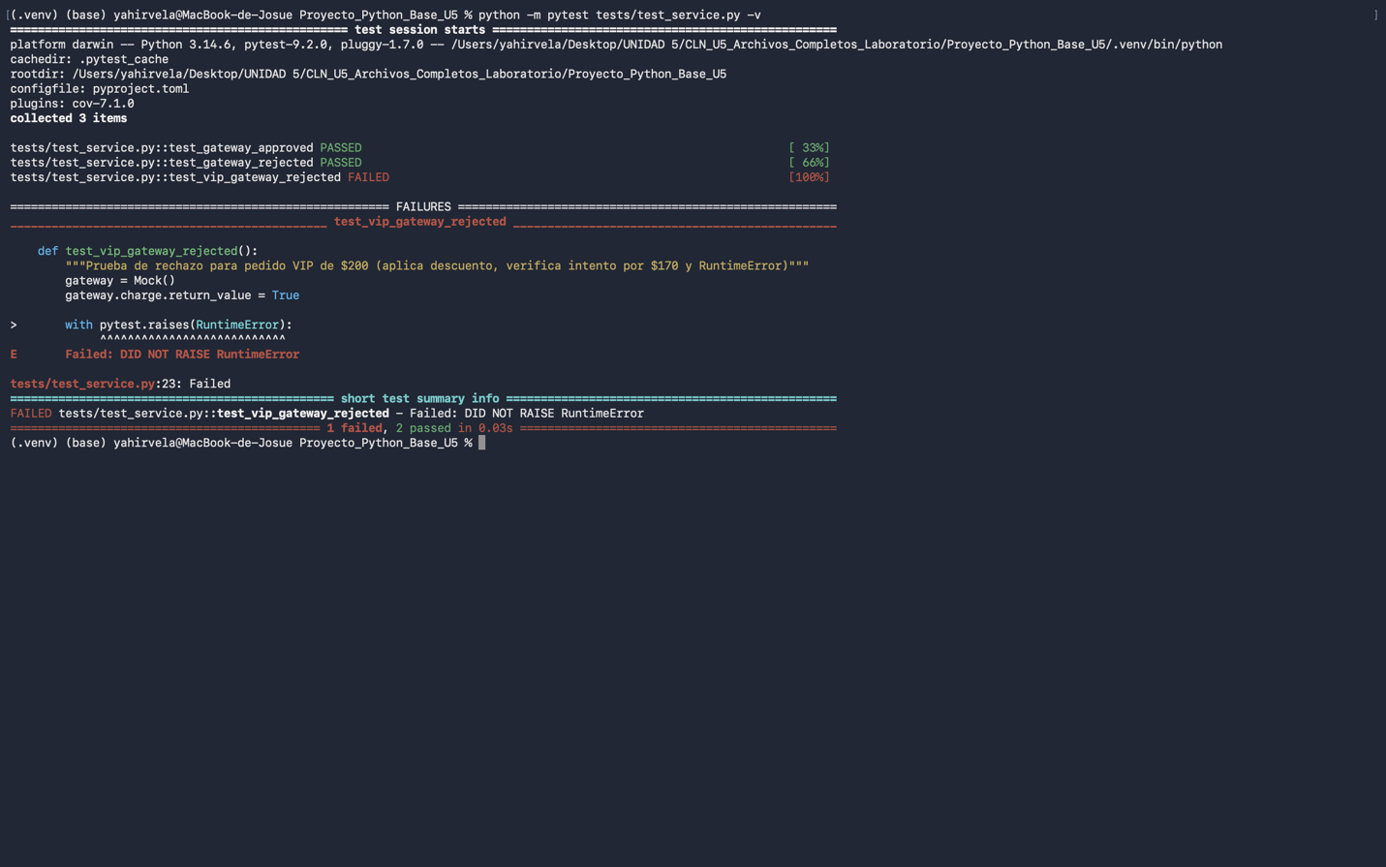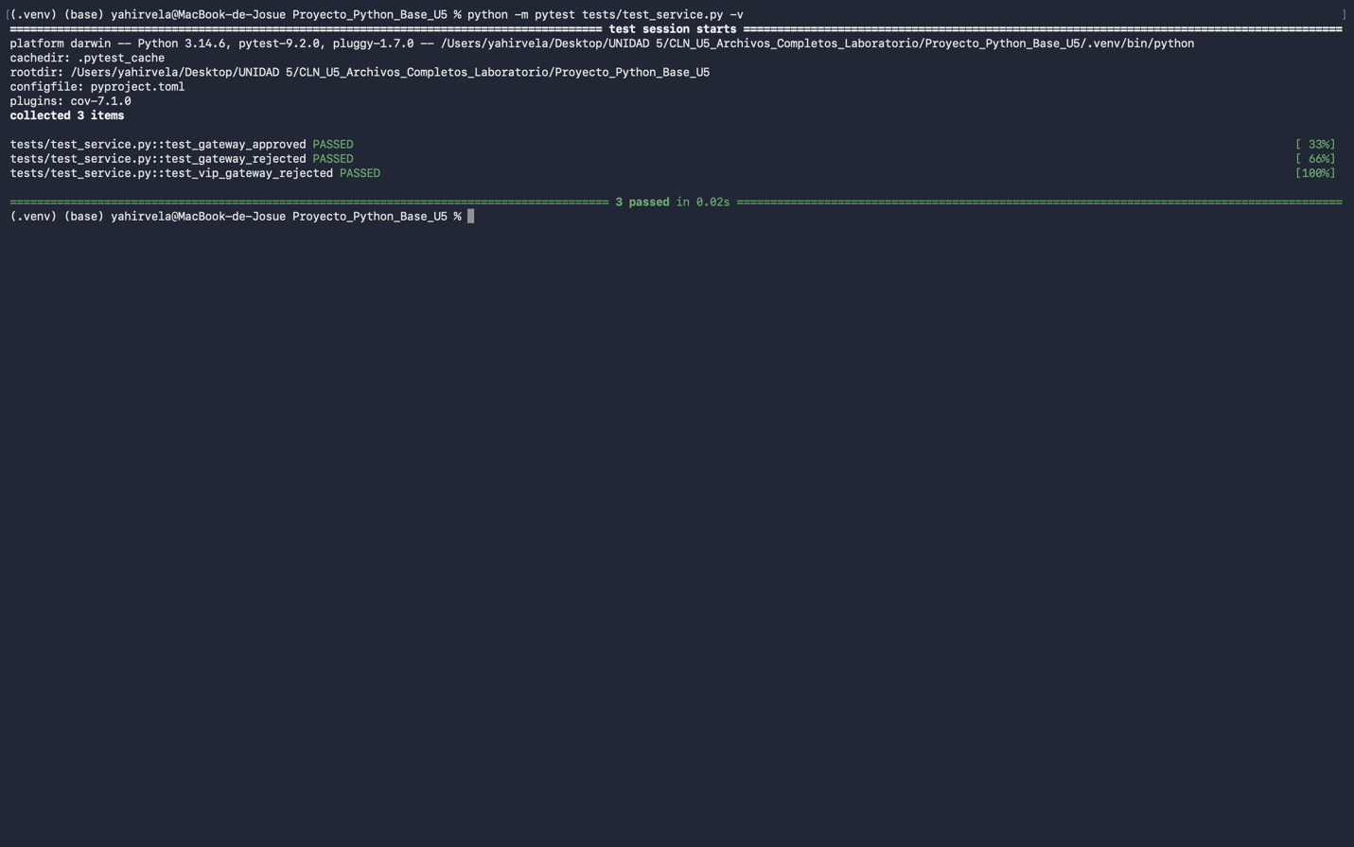
Propuesta para evitar un pedido confirmado sin pago exitoso:
- Creación pendiente: El pedido se inicia sin confirmar.
- Cobro previo: Se procesa el pago a través de la pasarela antes de modificar el estado.
- Validación estricta: Si el cobro falla, se aborta el proceso; solo si es exitoso se confirma el pedido y se persiste.

Evidencia 6
Rol del Solicitante | ¿Es Propietario? | Estado del Pedido | Antigüedad del Pedido | Resultado Esperado | Resultado Real | Estatus
Administrador(is_admin=True) | No (user_id=99, owner_id=1) | NEW | 0 horas | Permitido (True) | Permitido (True) | PASSED
Cliente Regular(is_admin=False) | Sí (user_id=1, owner_id=1) | NEW | Exactamente 24 horas | Denegado (False) | Denegado (False) | PASSED

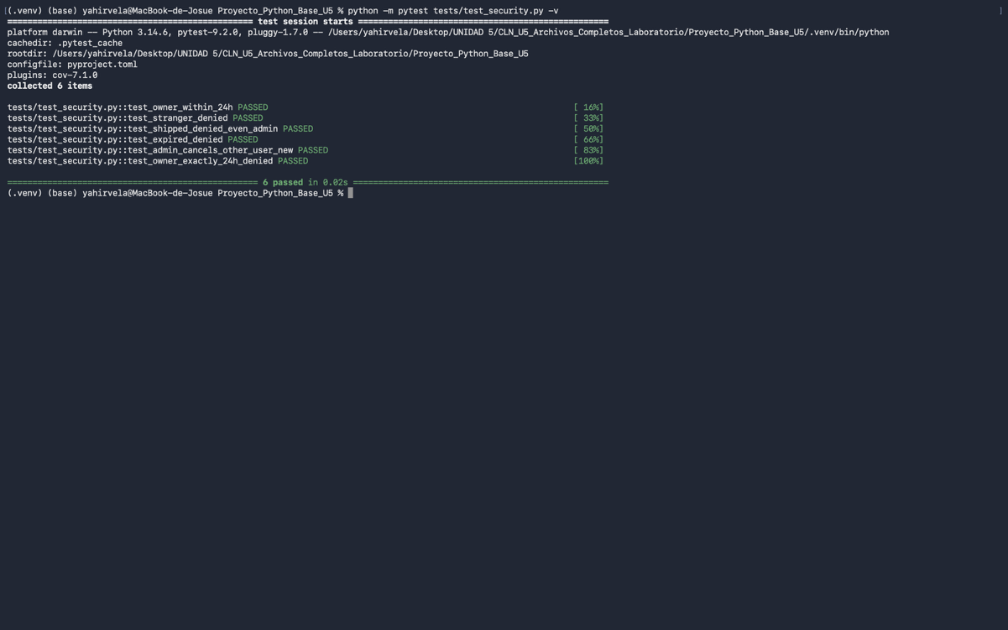

Evidencia 7
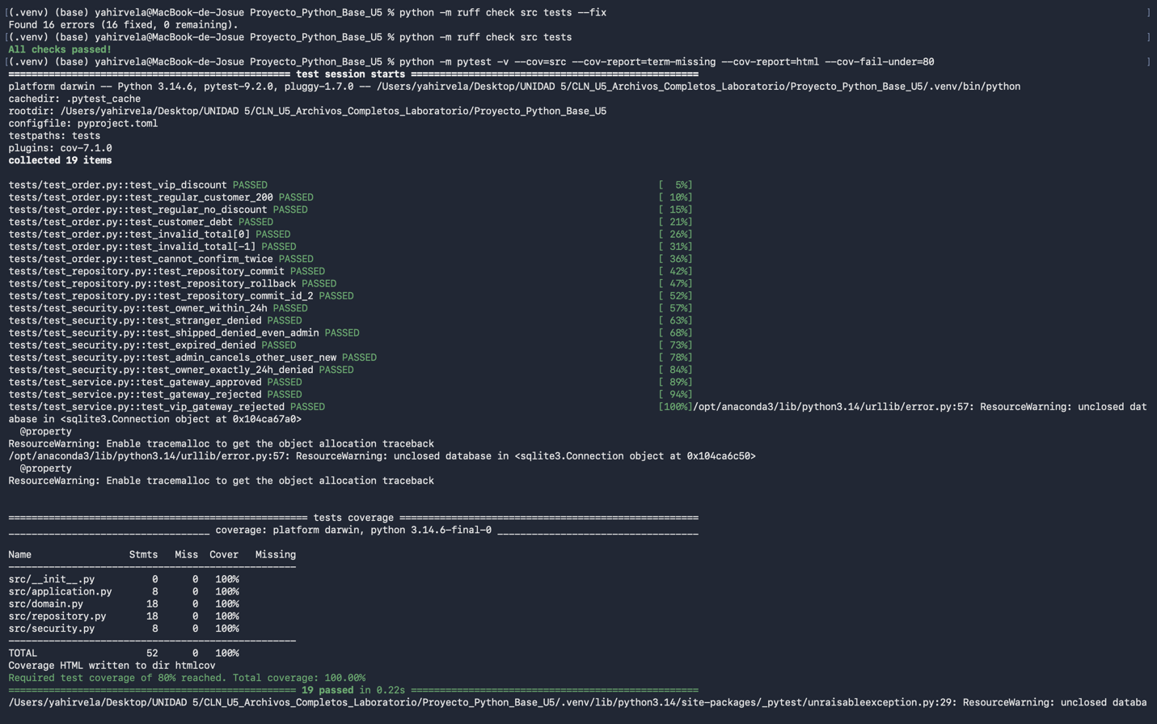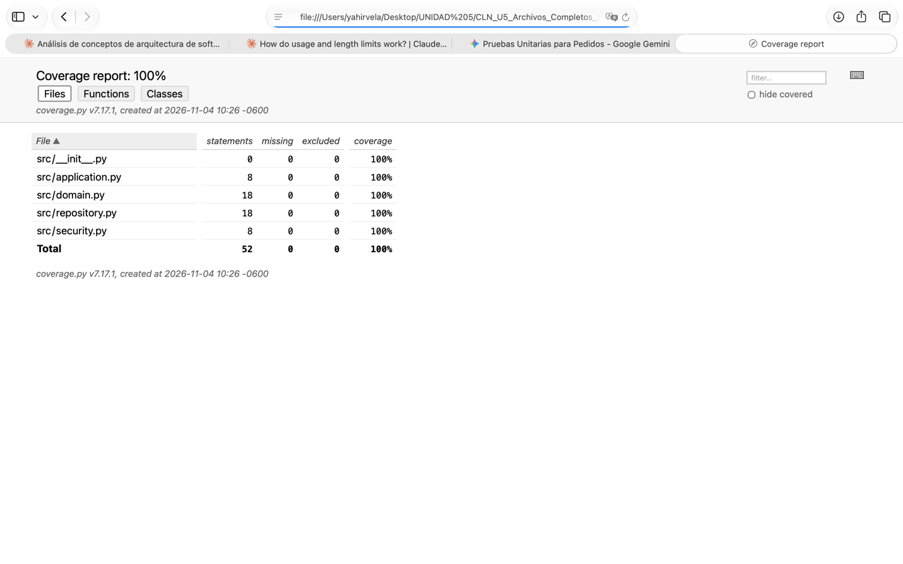

Evidencia 8
https://github.com/yahirvela19/Unidad5

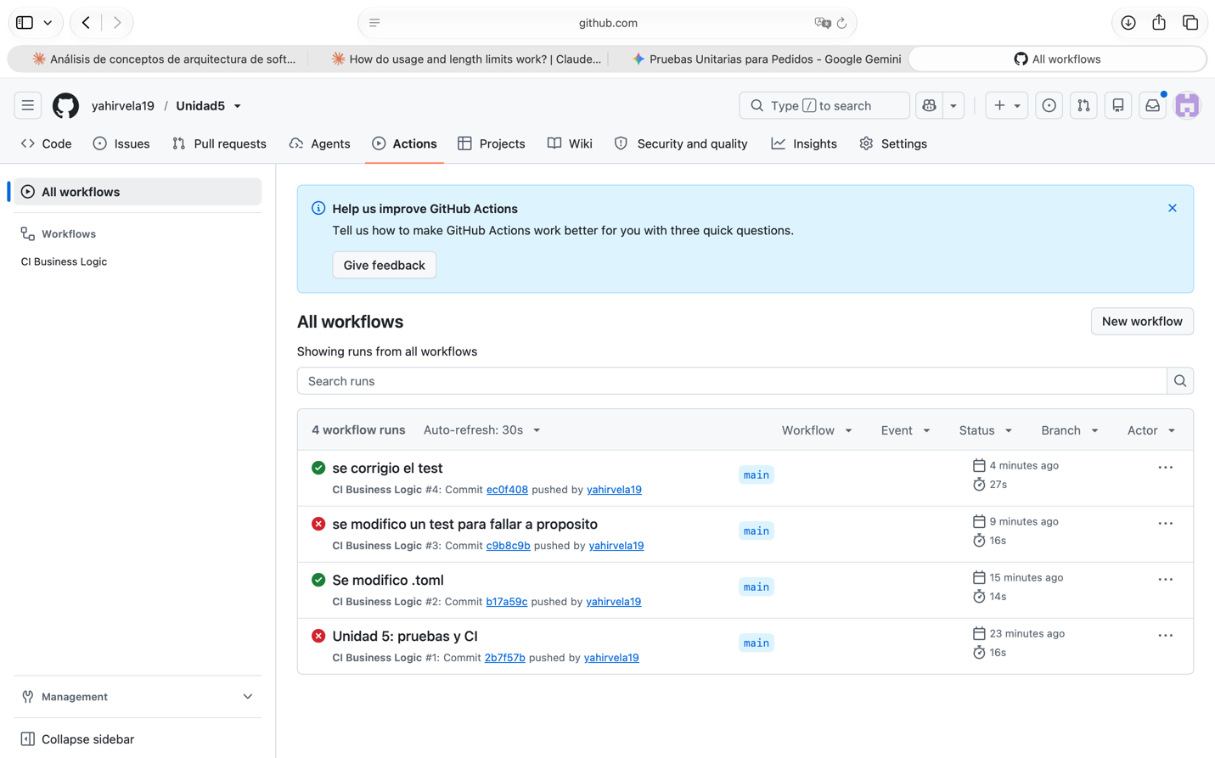
El pipeline configurado en .github/workflows/ci.yml automatiza la verificación de calidad e integridad del software ante cada push o pull_request. Detecta de manera estricta fallas de sintaxis o estilo mediante el linter Ruff, errores en la lógica de negocio ejecutando la suite completa de pruebas con pytest, y asegura el cumplimiento del umbral mínimo de cobertura de código exigido por las políticas de desarrollo.

Evidencia 9
La Evidencia 9 aplica la Unidad 5 a la empresa del PIA, AutoFix Pro. Las pruebas se ejecutan sobre la implementación vigente (Python, FastAPI, SQLAlchemy) y verifican las reglas de negocio aprobadas en el BRD, no reglas inventadas para la práctica.

Reglas seleccionadas
Se seleccionaron ocho reglas del BRD. Seis tienen al menos un caso de éxito, uno de error y uno de límite (RN-01, RN-02, RN-03/04, RN-06, RN-07/08 y RN-10/11); RN-09 tiene casos de éxito y de límite, y RN-14, de error y de límite. Además hay una prueba de persistencia y una con Mock:
- RN-01 Diagnóstico antes de cotizar: no se genera una cotización sin registrar la falla encontrada.
- RN-02 Autorizador válido: solo el cliente titular o el responsable de cuenta registrado de una flotilla decide la cotización.
- RN-03 / RN-04 Decisión por trabajo e inmutable: cada trabajo se autoriza o rechaza con evidencia digital; solo lo autorizado se ejecuta y la decisión no se modifica.
- RN-06 Umbral de ampliación: si las ampliaciones acumuladas superan el 20 % del total autorizado de la cotización inicial, se requiere una nueva autorización; exactamente 20 % no supera el límite.
- RN-07 / RN-08 Refacciones: sin existencia, la orden pasa a «En espera de refacción»; al recibir la pieza, la reparación continúa.
- RN-09 Plazo de respuesta: a las 24 horas sin respuesta la orden pasa a «En espera de cliente» y se avisa una sola vez al Gerente del Taller.
- RN-10 / RN-11 Cobro: solo se cobra lo terminado y el diagnóstico aceptado al ingreso; un rechazo total cierra la orden sin reparación.
- RN-14 Estados terminales: una orden cerrada no se reabre; la máquina de estados rechaza cualquier transición no permitida.
La matriz contiene 24 casos: 7 de éxito, 7 de error, 7 de límite, 1 que combina error y límite (máquina de estados) y 2 de integración (persistencia y servicio externo con Mock).

Matriz de casos de prueba
Archivo fuente: docs/testing/E9_matriz_casos_prueba.csv. La columna Resultado se llenó a partir de la corrida real de pytest; la columna Evidencia indica las pruebas automatizadas que verifican cada caso.
ID | Historia / regla | Entradas | Expectativas | Resultado | Estado | Evidencia
AF-001 | RN-01 No se cotiza sin diagnóstico (US-04) · Éxito | Orden «Recibido» con diagnóstico registrado. Acción: generar y enviar la cotización inicial con 2 trabajos. | La cotización se crea con sus trabajos en «Pendiente de autorización» y la orden queda «En espera de autorización»; se avisa al cliente. | La cotización se crea con sus trabajos en «Pendiente de autorización» y la orden queda «En espera de autorización»; se avisa al cliente. | PASS | test_us04_cotizacion_inicial_deja_trabajos_pendientes; test_api_flujo_completo_de_una_orden_particular
AF-002 | RN-01 No se cotiza sin diagnóstico (US-04) · Error | Orden «Recibido» sin diagnóstico. Acción: intentar generar la cotización (servicio y API). | Se rechaza con TransicionNoPermitida; la API responde HTTP 409 y la orden no cambia. | Se rechaza con TransicionNoPermitida; la API responde HTTP 409 y la orden no cambia. | PASS | test_us04_cotizacion_sin_diagnostico_se_rechaza; test_api_errores_del_negocio_con_codigos_http
AF-003 | RN-01 / US-03 Diagnóstico y cotización válidos · Límite | Diagnóstico con solo espacios; cotización sin trabajos; trabajo con cantidad 0. | Se rechaza cada caso con DatosIncompletos; la orden permanece en su estado anterior. | Se rechaza cada caso con DatosIncompletos; la orden permanece en su estado anterior. | PASS | test_us03_diagnostico_vacio_se_rechaza; test_us04_cotizacion_sin_diagnostico_se_rechaza
AF-004 | RN-02 Solo autoriza el cliente titular o el responsable de cuenta (US-05, US-16) · Éxito | Cotización pendiente. Acción: la autoriza el cliente titular (particular) y el responsable de cuenta registrado (flotilla). | La decisión se acepta, se registra el rol del autorizador y la orden pasa a «En reparación». | La decisión se acepta, se registra el rol del autorizador y la orden pasa a «En reparación». | PASS | test_us05_autorizacion_total; test_us16_responsable_de_cuenta_autoriza
AF-005 | RN-02 Solo autoriza el cliente titular o el responsable de cuenta (US-05) · Error | Cotización pendiente. Acción: intentan autorizar otro cliente, el Técnico y el Asesor de Servicio. | Se rechaza con AutorizadorNoValido; ningún trabajo cambia de «Pendiente de autorización». | Se rechaza con AutorizadorNoValido; ningún trabajo cambia de «Pendiente de autorización». | PASS | test_us05_autorizador_no_valido_se_rechaza; test_us05_tecnico_no_puede_autorizar
AF-006 | RN-02 Autorización delegada en flotillas (US-16) · Límite | Orden de la flotilla. Acción: autoriza un responsable de cuenta no registrado o el titular de un particular; matriz rol × cliente. | Solo el responsable registrado de esa cuenta autoriza; el resto se rechaza. | Solo el responsable registrado de esa cuenta autoriza; el resto se rechaza. | PASS | test_us16_contacto_no_registrado_se_rechaza; test_rn02_autorizador_valido_polimorfico
AF-007 | RN-03 / RN-04 Decisión por trabajo e inmutable (US-06, US-07) · Éxito | Dos trabajos cotizados. Acción: el titular autoriza el trabajo A y rechaza el B con evidencia digital. | A queda «Autorizado» y B «Rechazado»; solo A es ejecutable; el registro guarda autorizador, rol, fecha, hora, trabajos y evidencia. | A queda «Autorizado» y B «Rechazado»; solo A es ejecutable; el registro guarda autorizador, rol, fecha, hora, trabajos y evidencia. | PASS | test_us06_autorizacion_parcial; test_us07_registro_de_autorizacion_completo
AF-008 | RN-03 / RN-04 Decisión completa con evidencia (US-07) · Error | Decisión que no cubre todos los trabajos, sin evidencia o con un trabajo autorizado y rechazado a la vez. | Se rechaza con DatosIncompletos; no se registra ninguna decisión. | Se rechaza con DatosIncompletos; no se registra ninguna decisión. | PASS | test_us07_decision_incompleta_o_sin_evidencia_se_rechaza
AF-009 | RN-04 La decisión registrada no se modifica (US-07) · Límite | Cotización ya decidida. Acción: registrar una segunda decisión distinta. | Se rechaza; se conserva un único registro de autorización. | Se rechaza; se conserva un único registro de autorización. | PASS | test_us07_decision_ya_registrada_no_se_modifica
AF-010 | RN-03 Solo se ejecuta lo autorizado (US-08) · Error | Trabajo «Rechazado» o «Pendiente de autorización». Acción: el Técnico intenta iniciarlo; el Asesor intenta iniciar uno autorizado. | Se rechaza con TransicionNoPermitida o RolNoPermitido. | Se rechaza con TransicionNoPermitida o RolNoPermitido. | PASS | test_us08_trabajo_no_autorizado_no_inicia; test_us08_solo_trabajos_autorizados_son_ejecutables
AF-011 | RN-06 Umbral de ampliación del 20 % (US-10) · Límite | Total autorizado de la cotización inicial $10,000. Ampliación acumulada de $1,999.99, $2,000.00 y $2,000.01. | 19.99 % y 20.00 % no requieren autorización; 20.01 % sí la requiere. | 19.99 % y 20.00 % no requieren autorización; 20.01 % sí la requiere. | PASS | test_rn06_umbral_del_20_por_ciento; test_us10_ampliacion_20_por_ciento_no_requiere_autorizacion
AF-012 | RN-06 Ampliación mayor al 20 % bloquea el trabajo (US-10) · Error | Ampliaciones acumuladas que superan el 20 %. Acción: el Técnico intenta iniciar el trabajo; el Técnico intenta autorizar; el cliente decide sin evidencia. | La orden pasa a «En espera de autorización» y el trabajo no puede iniciarse; solo el titular con evidencia puede autorizar. | La orden pasa a «En espera de autorización» y el trabajo no puede iniciarse; solo el titular con evidencia puede autorizar. | PASS | test_us10_ampliacion_mayor_20_por_ciento_bloquea_trabajo
AF-013 | RN-06 Ampliación autorizada o rechazada (US-10, supuesto S1) · Éxito | Ampliación pendiente. Acción: el titular la autoriza (caso 1) o la rechaza (caso 2). | Autorizada: el trabajo continúa y se cobra $12,000.01. Rechazada: continúa con el monto autorizado ($1,000.00). | Autorizada: el trabajo continúa y se cobra $12,000.01. Rechazada: continúa con el monto autorizado ($1,000.00). | PASS | test_us10_ampliacion_mayor_20_por_ciento_bloquea_trabajo; test_us10_ampliacion_rechazada_continua_con_monto_autorizado
AF-014 | RN-07 / RN-08 Refacción sin existencia y recepción (US-11, US-12, US-23) · Éxito | Trabajo autorizado. Acción: Compras confirma la falta de existencia y después registra la recepción. | Se crea la orden de compra; la orden pasa a «En espera de refacción» y, al recibir la pieza, regresa a «En reparación»; se avisa al cliente. | Se crea la orden de compra; la orden pasa a «En espera de refacción» y, al recibir la pieza, regresa a «En reparación»; se avisa al cliente. | PASS | test_us11_falta_de_existencia_genera_orden_de_compra; test_us23_recepcion_reanuda_reparacion
AF-015 | RN-07 Trabajo en espera de refacción (US-12) · Error | Trabajo «En espera de refacción». Acción: el Técnico intenta iniciarlo; el Asesor intenta registrar la falta de existencia. | Se rechaza con TransicionNoPermitida o RolNoPermitido. | Se rechaza con TransicionNoPermitida o RolNoPermitido. | PASS | test_us12_orden_en_espera_de_refaccion
AF-016 | RN-07 / RN-08 Orden de compra única (US-11, US-23) · Límite | Se publica dos veces el mismo evento de falta de existencia y se registra dos veces la misma recepción. | No se duplica la orden de compra y la segunda recepción se rechaza con DecisionYaRegistrada. | No se duplica la orden de compra y la segunda recepción se rechaza con DecisionYaRegistrada. | PASS | test_us11_orden_de_compra_no_se_duplica; test_us23_recepcion_duplicada_se_rechaza
AF-017 | RN-09 Plazo de respuesta de 24 horas (US-22) · Límite | Cotización enviada. Acción: procesar plazos a las 23 h 59 min y a las 24 h; procesar otra vez. | A las 23:59 no escala; a las 24:00 pasa a «En espera de cliente» y el Gerente recibe un solo aviso. | A las 23:59 no escala; a las 24:00 pasa a «En espera de cliente» y el Gerente recibe un solo aviso. | PASS | test_us22_23h59_no_escala; test_us22_24h_escala_y_notifica_una_vez
AF-018 | RN-09 Respuesta tardía (US-22) · Éxito | Orden «En espera de cliente» (30 h sin respuesta). Acción: el titular autoriza. | La orden pasa a «En reparación». | La orden pasa a «En reparación». | PASS | test_us22_respuesta_tardia_pasa_a_en_reparacion
AF-019 | RN-11 Solo se cobra lo terminado (US-19) · Éxito | Trabajo A autorizado y terminado, trabajo B rechazado, diagnóstico de $350 aceptado. Acción: Caja consulta el cobro y cierra con el pago exacto. | Conceptos: diagnóstico y trabajo A; total $1,350.00; la orden pasa a «Cerrado». | Conceptos: diagnóstico y trabajo A; total $1,350.00; la orden pasa a «Cerrado». | PASS | test_us19_solo_se_cobran_trabajos_terminados; test_us19_pago_cierra_la_orden
AF-020 | RN-11 Cierre de caja (US-19) · Error | Orden «Listo para entrega» de $1,500. Acción: pago de $100; cierre por el Asesor; cierre de una orden aún «En reparación». | Pago insuficiente → DatosIncompletos; rol incorrecto → RolNoPermitido; orden no lista → TransicionNoPermitida. | Pago insuficiente → DatosIncompletos; rol incorrecto → RolNoPermitido; orden no lista → TransicionNoPermitida. | PASS | test_us19_pago_cierra_la_orden; test_us19_no_se_cierra_antes_de_listo_para_entrega
AF-021 | RN-10 / RN-11 Diagnóstico cobrable solo si fue aceptado (US-21) · Límite | Rechazo total con cargo de $350 aceptado y sin cargo; mismo trabajo de $1,000 con y sin cargo aceptado. | Con cargo: solo se cobran $350 y la orden cierra «Cerrada sin reparación». Sin cargo: cierra sin cobro. Cobro: $1,350 frente a $1,000. | Con cargo: solo se cobran $350 y la orden cierra «Cerrada sin reparación». Sin cargo: cierra sin cobro. Cobro: $1,350 frente a $1,000. | PASS | test_us21_rechazo_total_con_diagnostico_aceptado; test_us21_rechazo_total_sin_cargo; test_cobro_incluye_diagnostico_solo_si_fue_aceptado
AF-022 | RN-14 / ADR-006 Máquina de estados de la orden · Error / Límite | Todas las combinaciones origen → destino de los 10 estados; reapertura desde «Cerrada sin reparación». | Solo se aceptan las transiciones de la tabla; cualquier otra y toda salida de un estado terminal lanzan TransicionNoPermitida. | Solo se aceptan las transiciones de la tabla; cualquier otra y toda salida de un estado terminal lanzan TransicionNoPermitida. | PASS | test_maquina_de_estados_orden_transiciones_permitidas; test_maquina_de_estados_orden_transiciones_prohibidas; test_rn14_orden_cerrada_no_se_reabre
AF-023 | Persistencia: commit y rollback (ADR-009) · Integración | Orden registrada con SQLAlchemy (SQLite en memoria); transacción interrumpida por una excepción. | Con commit la orden se recupera con su folio, kilometraje y estado; con rollback no queda ningún registro. | Con commit la orden se recupera con su folio, kilometraje y estado; con rollback no queda ningún registro. | PASS | test_commit_persiste_la_orden; test_rollback_descarta_la_orden; test_persistencia_de_la_orden_completa_y_notificaciones
AF-024 | Servicio externo de avisos con Mock (ADR-011, US-04) · Integración | Proveedor de avisos sustituido por unittest.mock.Mock: responde bien (caso 1) o lanza «no disponible» (caso 2). | Caso 1: se llama una sola vez con el cliente, la orden y el total, sin envío real. Caso 2: el error se propaga y la cotización queda guardada (riesgo documentado). | Caso 1: se llama una sola vez con el cliente, la orden y el total, sin envío real. Caso 2: el error se propaga y la cotización queda guardada (riesgo documentado). | PASS | test_aviso_al_cliente_con_mock_sin_envio_real; test_falla_del_proveedor_de_avisos

Resultados de la ejecución
Ejecución local del 5/11/2026 con Python 3.14.6 y SQLite en memoria:
Verificación | Resultado
Casos de la matriz E9 | 24 de 24 en PASS
Suite completa (pytest) | 369 pruebas aprobadas, 0 fallidas
Cobertura total de src (sentencias y ramas) | 93.40 % (mínimo exigido: 80 %)
Ruff | Sin errores
GitHub Actions | La misma suite corre en cada push, también contra PostgreSQL y dentro de Docker Compose

Cobertura del código pertinente
Porcentaje de sentencias ejecutadas por capa (reporte de pytest-cov). El reporte HTML completo está en docs/testing/cobertura_html/index.html.
Capa | Sentencias | Sin ejecutar | Cobertura de sentencias
src/domain (reglas del negocio) | 857 | 31 | 96.38 %
src/application (casos de uso) | 492 | 11 | 97.76 %
src/infrastructure (persistencia y adaptadores) | 379 | 2 | 99.47 %
src/api (API REST e interfaz web) | 569 | 62 | 89.10 %
Rama aún no probada: en src/domain/orden_de_servicio.py no se prueba que un trabajo con una ampliación pendiente no pueda marcarse como terminado (solo se prueba que no puede iniciarse). La regla está implementada, pero la ruta de «terminar» con ampliación pendiente no tiene un caso propio.

Decisiones de diseño de las pruebas
- Pruebas por historia: cada prueba de aceptación lleva el número de la historia (por ejemplo, test_us10_…), así se rastrea en docs/architecture/Trazabilidad.md desde el BRD hasta el código.
- Reglas aisladas con Specifications: el umbral del 20 %, el autorizador válido y el plazo de 24 horas son clases que se prueban sin base de datos ni API. Así se verifican las fronteras exactas (19.99 %, 20.00 % y 20.01 %; 23:59 y 24:00).
- Máquina de estados completa: se prueban todas las combinaciones de estados: las permitidas deben aceptarse y todas las demás deben rechazarse, incluidos los estados terminales.
- Importes con Decimal: el Value Object Monto evita errores de redondeo; los totales esperados se comparan con su texto final en MXN.
- Reloj controlable: las pruebas del plazo de 24 horas usan un reloj fijo que se adelanta a voluntad, para que el resultado no dependa de la hora real.
- Persistencia real: SQLAlchemy con SQLite en memoria comprueba el commit (la orden se recupera completa) y el rollback (una transacción interrumpida no deja registros). En el CI las mismas pruebas corren contra PostgreSQL.
- Servicio externo con Mock: el proveedor de avisos al cliente se sustituye por unittest.mock.Mock; se verifica la llamada exacta sin enviar mensajes reales y se simula su caída.
- Riesgo encontrado con el Mock: la cotización se guarda antes de avisar al cliente; si el proveedor falla, la orden queda «En espera de autorización» sin aviso. Propuesta: registrar el aviso como pendiente y reintentarlo (patrón Outbox), como señala el ADR-011.

Cómo reproducir
python -m pytest --cov --cov-report=html --cov-fail-under=80
Pruebas de la matriz: tests/unit/test_historias.py, tests/unit/test_reglas_del_dominio.py, tests/unit/test_calculos_de_cotizacion.py, tests/integration/test_api.py, tests/integration/test_persistencia.py y tests/integration/test_transacciones_y_mocks.py.

Reflexión
El defecto de negocio más costoso sería iniciar una reparación sin autorización válida o continuarla después de que aparezca una falla adicional no aprobada. El taller podría ejecutar trabajos que el cliente no pidió, cobrar importes que no aceptó y perder la evidencia necesaria para resolver una disputa. La prueba que más directamente previene ese riesgo verifica que solo el titular o el contacto autorizado de una flotilla pueda aprobar trabajos y que cada decisión incluya evidencia. También es necesario probar el umbral de ampliación en sus tres puntos: por debajo, exactamente en 20% y el primer centavo por encima. La regla de 24 horas complementa esa protección porque impide interpretar el silencio como consentimiento.

